ДЕРЖАВНИЙ УНІВЕРСИТЕТ ТЕЛЕКОМУНІКАЦІЙ


КАФЕДРА ВИЩОЇ МАТЕМАТИКИ

ЗАТВЕРДЖУЮ

Завідуючий кафедрою вищої математики
професор ____________ О.В. Барабаш
«27» серпня 2019 року

Тільки для викладачів

Л Е К Ц І Я №12

ТЕМА: «ЕЛЕМЕНТИ ТЕОРІЇ БУЛЕВИХ ФУНКЦІЙ»

Навчальний час – 2 години.

з навчальної дисципліни ВИЩА МАТЕМАТИКА
освітньо-кваліфікаційного рівня БАКАЛАВР

Лекція розроблена
Доктором технічних наук Мусієнком А.П.

Обговорено та схвалено на засіданні кафедри вищої математики
“__” ___________2019 року Протокол № __

Київ – 2019

ПЛАН ЛЕКЦІЙНОГО ЗАНЯТТЯ
1. | Вступ | 5 хв.
2. | Поняття булевої функції. | 10 хв.
3. | Способи задання булевих функцій. | 10 хв.
4. | Число булевих функцій 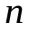 аргументів. | 20 хв.
5. | Елементарні булеві функції. | 20 хв.
6. | Реалізація булевих функцій формулами. Принцип двоїстості. | 20 хв.
7. | Заключення | 5 хв.

Лiтература
1. Шевченко Г.В. Дискретна математика. Навчально-методичний посібник. – К.: ДУТ, 2015. – 158 с. http://www.dut.edu.ua/ua/lib/6/category/725/view/1077

Завдання на самостійну роботу
1. Опрацювати лекційний матеріал за підручником.
2. Підготуватися до практичного заняття 6.
3. Розробити програму генерації двійкових наборів n змінних (a1, a2, …, an). Число n вводити з клавіатури після запуску програми. Програма повинна виводити на екран всі набори в такому порядку:
0 0 0 0 … 0 0 0
0 0 0 0 … 0 0 1
0 0 0 0 … 0 1 0
0 0 0 0 … 0 1 1
. . . . . . . . . . . .
0 0 0 0 … 1 1 1
Текст розробленої програми та exe-файл надіслати на vpm11@ukr.net до 18 жовтня 2015 року.
Тема листа має бути: Петренко А.І., ІМД-21, ДомЗавд на 18.10.2015.

Вступ
Теорія графів широко застосовується в управлінні інформаційними мережами під час функціонування мережевого обладнання. Основним завданням маршрутизатора є складання та подальше використання таблиць маршрутизації. Всі методи маршрутизації базуються на класичних алгоритмах теорії графів. Ці алгоритми відшукують найкоротший шлях пересилки пакета та базуються на використанні зважених графів, в яких кожне ребро або кожна дуга мають відповідний ваговий коефіцієнт. За великим рахунком, у кожної лінії зв’язку інформаційної мережі може бути декілька вагових коефіцієнтів: часова затримка передачі пакету, імовірність похибки, пропускна здатність, характеристики якості тощо. В такій мережі доцільно використовувати різні характеристики (вагові коефіцієнти) для вирішення практичних задач побудови найкоротших шляхів.
Зрозуміло, що такі алгоритми використовуються в системах навігації, геоінформаційних системах, в системах управління рухомими об’єктами та інших галузях економіки.
Дана лекція присвячена вивченню алгоритмів побудови найкоротших шляхів в графі та побудові мінімального остовного дерева в зваженому графі.

1. Поняття булевої функції
Означення. Булевою функцією називається функція 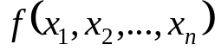, яка визначена і набуває своїх значень на множині 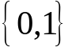.
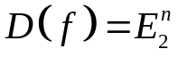, 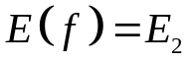. Отже, 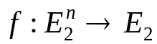.
Позначимо набір значень змінних 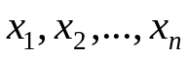 через 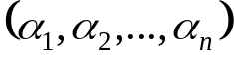. Таким чином, булева функція ставить у відповідність кожному впорядкованому набору , якій складається з 0 і 1, або 0, або 1. Набір ,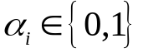, 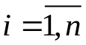, називають двійковим.
Лема. Число різних наборів , , , значень для 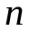 аргументів булевої функції дорівнює 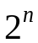.
Означення. Булева функція називається цілком визначеною, якщо її значення визначено для всіх двійкових наборів, в іншому випадку булева функція називається не цілком визначеною або частковою.
Означення. Двійковий набір, на якому булева функція обертається в 0, називається нульовим. Двійковий набір, на якому булева функція обертається в 1, називається одиничним. Набір, на якому функція не визначена, називається байдужим.
Якщо 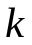 двійкових наборів функції є байдужими, то часткову функцію можна довизначити 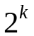 способами. Інакше кажучи, кожній такій частковій функції відповідає множина з цілком визначених булевих функцій, отриманих шляхом різних довизначень.
Означення. Змінна 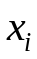, яка є аргументом булевої функції 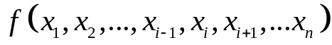, називається неістотною (фіктивною), якщо 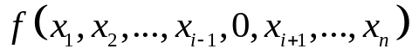=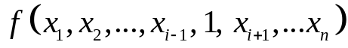 при будь-яких значеннях інших змінних, тобто якщо зміна значення в будь-якому наборі значень змінних не змінює значення функції. В цьому випадку функція 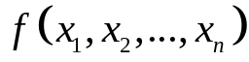 істотно залежить від 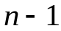 змінної, тобто являє собою функцію 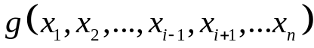 від змінної.
Кажуть, що функція 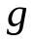 отримана з функції 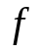 видаленням фіктивної змінної, а функція отримана з функції введенням фіктивної змінної, причому ці функції вважаються рівними.
Означення. Константою 0 (константою 1) називається цілком визначена булева функція, яка на всіх наборах дорівнює 0 (1), тобто функція з неістотними змінними.

2. Способи задання булевих функцій
1. Табличний спосіб. Таблиця значень булевої функції називається таблицею істинності булевої функції.

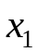 | 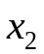 |  | … |  | 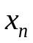
0 | 0 |  | … |  | 0 | 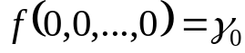
0 | 0 |  | … |  | 1 | 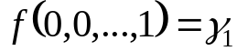
… | …. |  | … |  | … | …
α₁ |  | α₂ |  | … | α_{n} | 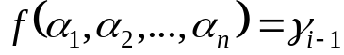, 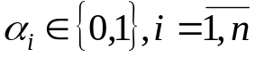
… |  | … |  | … | … | …
1 |  | 1 |  | … | 1 | 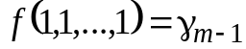, де 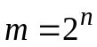

2. Векторний спосіб – коли булева функція подається у вигляді вектора своїх значень 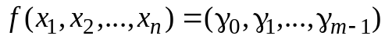, 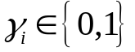, 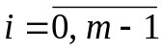, . Координата 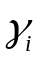 є значенням функції на наборі значень змінних з номером i, 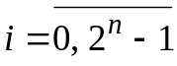.
3. Геометричний спосіб – коли булева функція задається своєю одиничною множиною . При геометричному способі задання область визначення булевої функції інтерпретується як координати вершин -вимірного одиничного куба.
Суто геометрична інтерпретація ефективна для невеликого числа змінних.
4. Аналітичний спосіб – коли булева функція задається формулою, наприклад:
.
5. Схемний спосіб – коли булева функція задається схемами, що складаються із функціональних елементів
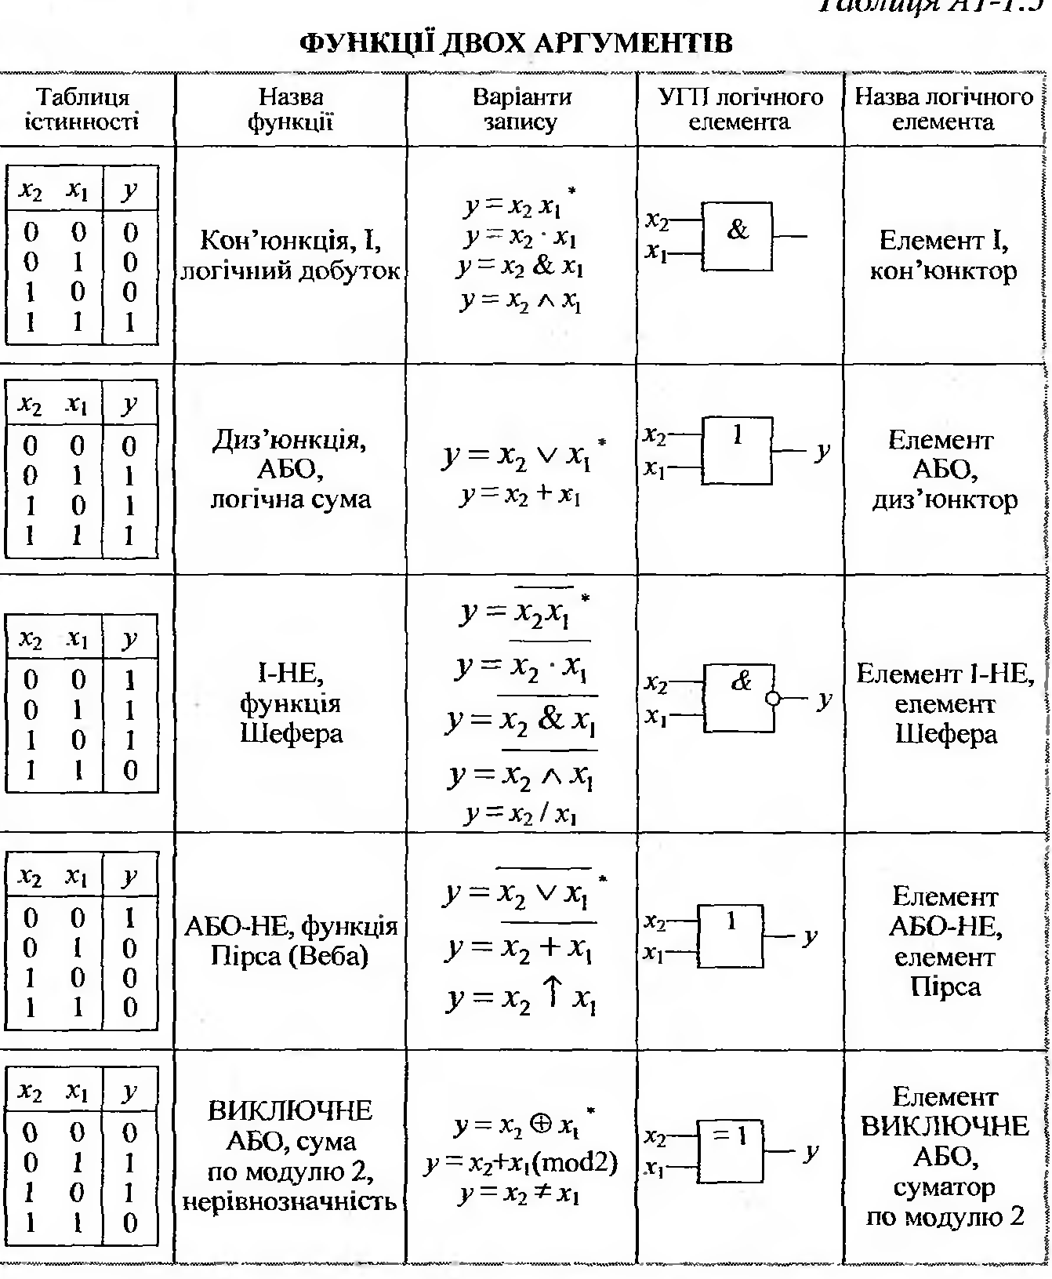
3. Число булевих функцій аргументів
Позначимо через 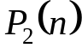 множину всіх можливих булевих функцій від змінних, включаючи функції з фіктивними змінними.
Теорема (про число булевих функцій від аргументів). Число різних булевих функцій від аргументів дорівнює 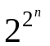: 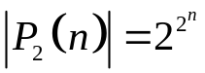.

4. Елементарні булеві функції
1) Елементарні булеві функції від однієї змінної
Нехай 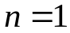. Число різних двійкових наборів дорівнює 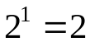, число різних функцій від однієї змінної дорівнює 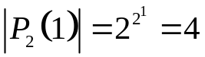. Булеві функції однієї змінної, що представлені в таблиці, вважаються елементарним

 | Позначення
 | 0 |  | 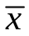 | 1
 | 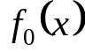 | 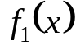 | 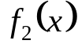 | 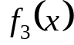
0  1 | 0  0 | 0  1 | 1  0 | 1  1

Позначення функції | Назва функції
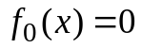 | тотожний нуль, константа 0
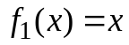 | тотожна функція, логічне «ТАК»
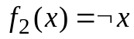 | заперечення, логічне «НІ», «НЕ» ¬x,
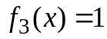 | тотожна одиниця, константа 1

2) Елементарні булеві функції від двох змінних
Нехай 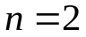. Число різних двійкових наборів дорівнює 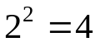, число різних функцій від двох змінних дорівнює 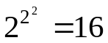. Наступні булеві функції від двох змінних вважаються елементарними.

 | 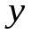 | Позначення
 |  | 0 |  | 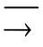 |  | 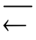 | 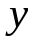 |  |  |  |  | 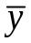 | 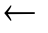 |  | 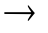 | | | 1
 |  | 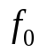 | 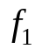 | 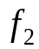 | 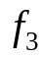 | 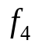 | 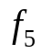 | 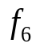 | 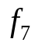 | 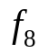 | 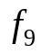 | 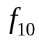 | 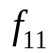 | 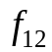 | 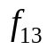 | 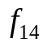 | 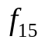
0  0  1  1 | 0  1  0  1 | 0  0  0  0 | 0  0  0  1 | 0  0  1  0 | 0  0  1  1 | 0  1  0  0 | 0  1  0  1 | 0  1  1  0 | 0  1  1  1 | 1  0  0  0 | 1  0  0  1 | 1  0  1  0 | 1  0  1  1 | 1  1  0  0 | 1  1  0  1 | 1  1  1  0 | 1  1  1  1

Назви функцій:
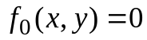 – константа 0;
– кон’юнкція, «ТА», «AND»;
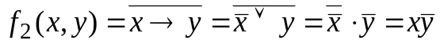 – інверсія імплікації;
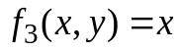 – функція дорівнює першому операнду;
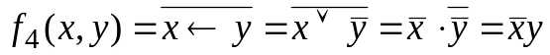 – інверсія зворотної імплікації;
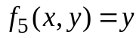 – функція дорівнює другому операнду;
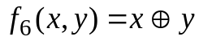 – виключне «АБО», сума по модулю 2;
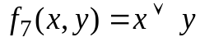 – диз’юнкція, «АБО», «OR»;
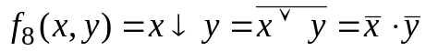 – стрілка Пірса, антидиз’юнкція;
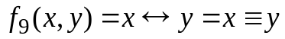 – еквівалентність x та y;
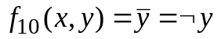 – заперечення, «НЕ», «NOT»;
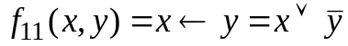 – зворотна імплікація;
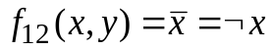 – заперечення, «НЕ», «NOT»;
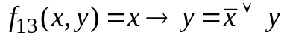 – імплікація, «Якщо x, то y»;
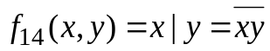 – штрих Шефера, антикон’юнкція;
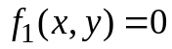 – константа 1.

Деякі з елементарних функцій мають спеціальні назви і позначення. Всі функції можна розбити на пари 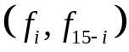, симетрично розташовані в таблиці, в яких кожна функція є запереченням іншої.
При цьому основними елементарними функціями є кон’юнкція , диз’юнкція і заперечення .
Символи 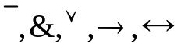 і т.д., які беруть участь в позначеннях елементарних функцій, називаються логічними зв’язками.

5. Реалізація булевих функцій формулами
Булеві змінні будемо позначати малими буквами латинського алфавіту 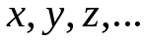, а також малими буквами латинського алфавіту з індексами 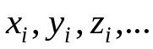, 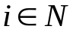.
Нехай 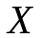 – множина булевих змінних, 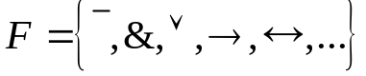 – множина логічних зв’язків (базис).
Означення. Формулою над 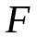 називається будь-який вираз виду:
1. – будь-яка змінна з множини .
2. Символи 0 та 1.
3. Якщо  і  – формули над , то 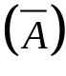, 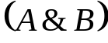, 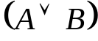, 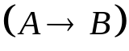, 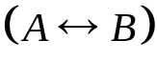 – також формули.
4. Інших формул, крім визначених в пп. 1-3 не існує.
Про формулу, яка задає булеву функцію, кажуть, що вона реалізує або представляє цю функцію.
Для спрощення запису формул над множиною логічних зв’яків :
1) зовнішні дужки опускають;
2) за умовчанням приймається такий пріоритет основних логічних зв’язків:
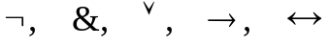
3) якщо не втрачається зміст формули, знак в записі формули можна опускати.
Означення. Функція є композицією функцій 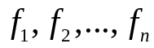, якщо отримана за допомогою підстановок цих формул одну в одну й перейменуванням змінних.
Порядок композиції (підстановки) задається формулою.
Будь-яка формула, що реалізує функцію , задає спосіб її обчислення.
Значення формули можна обчислити, тільки якщо вже обчислені значення всіх її підформул (тобто, частин формули, які самі є формулами).
Приклад. Обчислимо значення формули 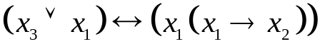 на наборі 110 (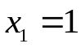, 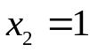, 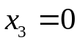).
Розв’язання. Нехай 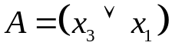, 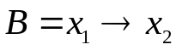, 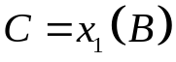, 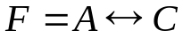, тоді
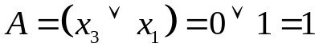,
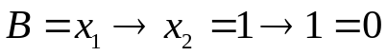;
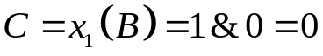;
Отже, 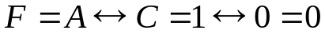.
Таким чином, формула кожному набору значень аргументів ставить у відповідність значення функції і тому може служити разом із таблицею істинності способом задання і обчислення булевої функції. В подальшому будемо ототожнювати формулу з функцією, яку вона реалізує.
Реалізація функції формулою не єдина.
Означення. Формули, які реалізують одну й ту саму булеву функцію, називаються еквивалентними або рівносильними.
Рівносильність формул і позначається 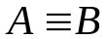.
Теореми (про основні рівносильності формул). Для будь-яких формул 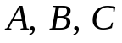 справедливі рівносильності:

Комутативність
1. 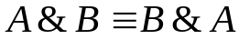 | 1*. 
Асоціативність
2. 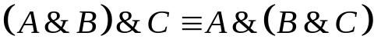 | 2*. 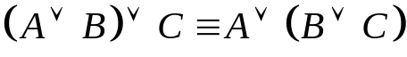
Дистрибутивність
відносно   3. А&(В∨С)≡(А&В)∨(А&С) | відносно  3*. А∨(В&С)≡(А∨В)&(А∨С)
Закони поглинання
4. 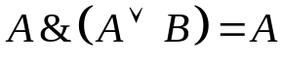 | 4*. 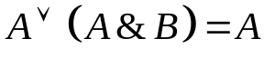
Закони де Моргана
5. 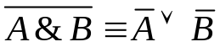 | 5*. 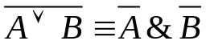
Закон подвійного заперечення
6. 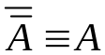
Закони ідемпотентності
7. 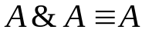 | 7*. 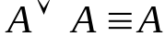
Властивості 0 і 1
8. 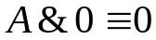;  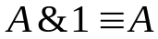 | 8*. 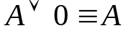;  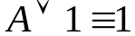
9. 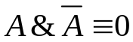 | 9*. 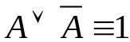
10. 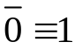, 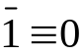
11. 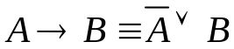, 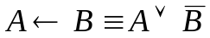
12. 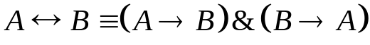
Правила згортання
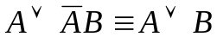, 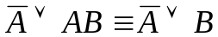

Доведення всіх наведених законів та правил проводиться шляхом складання таблиць істинності для формул, що стоять в лівій і правій частинах. Але цей метод доведення потребує 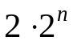 обчислень и на практиці виявляється дуже громіздким.
Іншим методом доведення еквівалентності двох формул є метод рівносильних перетворень формул булевих функцій.
Означення. Рівносильним перетворенням даної формули називається заміна формули іншою формулою, їй рівносильною.
Приклад. Довести рівносильність формул 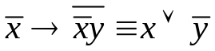
а) за допомогою таблиць;
б) шляхом рівносильних перетворень.
Розв’язання.
а)
 |  |  | 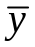 | 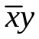 | 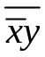 | 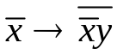 | 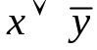
0 | 0 | 1 | 1 | 0 | 1 | 1 | 1
0 | 1 | 1 | 0 | 1 | 0 | 0 | 0
1 | 0 | 0 | 1 | 0 | 1 | 1 | 1
1 | 1 | 0 | 0 | 0 | 1 | 1 | 1

б) 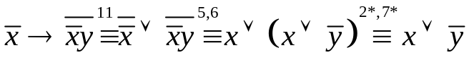.

Означення. Спрощенням формули називається рівносильне перетворення, яке приводить до формули, що містить лише символи , та , причому знак відноситься тільки до змінної.
6. Принцип двоїстості
Означення. Логічні зв’язки і називаються двоїстими.
Означення. Нехай формула містить тільки символи 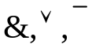. Формула 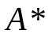 називається двоїстою до формули , якщо її можна отримати з формули заміною символів ,, на , відповідно.
Теорема (про двоїсту функцію). 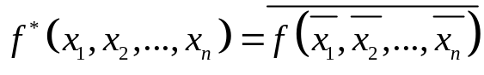.
Теорема (про двоїстість). Якщо формули і , які містять тільки символи , рівносильні, то двоїсті до них формули також рівносильні.
Зауваження. В означенні формули символи 0 і 1 також вважаються формулами. При переході до двоїстої формули 0 замінюється 1, а 1 – 0. Наприклад, 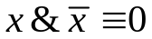, а 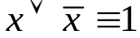.
Справедливий принцип двоїстості: Якщо є деяке означення або твердження, яке містить тільки символи , то можна сформулювати двоїсте означення або твердження, замінюючи один на один символи  і , 0 і 1. Якщо початкове твердження справедливе, то і двоїсте справедливе.
Принцип двоїстості можна використовувати для знаходження нових рівносильностей. Наприклад, для першого закону поглинання (рівносильність 4) за принципом двоїстості маємо другий закон поглинання (рівносильність 4*) .
Заключення. В даній лекції ми ознайомились з поняттями булевих функцій, які приймають значення 0 або 1 в залежності від набору змінних. Булеві функції широко застосовуються в техніці, в телекомунікаціях, в інформаційних мережах, в системах штучного інтелекту, в системах прийняття рішень, тощо. Булеві функції також широко використовуються при програмуванні, під час моделювання функціонування складних систем, при моделюванні переборних методів, при програмуванні рішення задач на графах та інших задач.

Доцент кафедри вищої математики
Доктор технічних наук А.П. МУСІЄНКО

